**ESCUELA NORMAL DE EDUCACION PREESCOLAR**

LICENICATURA EN EDUCACION PREESCOLAR

**MATERIA:**

ESTRATEGIAS DE MUSICA Y CANTO EN EDUCACION PREESCOLAR

**TEMA:**

EVIDENCIA UNIDAD 1

**MAESTRO:**

JESUS ARMANDO POSADA HERNANDEZ

**ALUMNA:**

ANDREA ELIZABETH AGUIRRE RODRIGUEZ

**SEGUNDO SEMESTRE** SECC: **A**

NL: **01**

**SALTILLO COAHUILA**

***“LA UNICA VERDAD ES LA MUSICA”***

Durante esta primera unidad de la clase de estrategias de música y canto en educación preescolar, aprendimos a reconocer los diferentes elementos básicos sobre de la música que son: la melodía, la armonía y el ritmo.

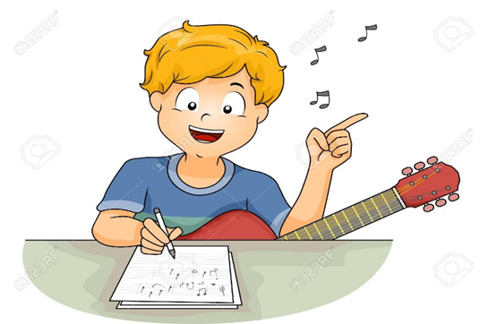La música es el arte de coordinar y transmitir efectos sonoros, armoniosos y estéticamente válidos, los cuales son generados a través de la voz o de instrumentos musicales.

**Melodía**

Una melodía es una sucesión de sonidos que es percibida como una sola entidad. Se desenvuelve en una secuencia lineal, es decir a lo largo del tiempo, y tiene una identidad y significado propio dentro de un entorno sonoro particular. Es decir unos ejemplos de esto sería cuando tarareamos silbamos una canción hacemos la melodía.

**Armonía**

La armonía es aquello que sucede cuando existen dos notas o más que suenen a la vez. Por lo tanto, la armonía hace referencia al arreglo de las notas en un acorde, además de a la estructura genérica de acordes en una pieza musical. La armonía la pueden hacer instrumentos armónicos como el piano y la guitarra.

**Ritmo**

El ritmo musical es el sentido que nosotros le damos a la canción, es la repetición y coordinación entre el tiempo de un movimiento y el de otro, así como de intervalos regulares e irregulares que depende de los sonidos débiles, corto, largos, bajo y altos de una composición musical. En eso, entre otras cosas, consiste cuando nosotros bailamos alguna canción aplicamos el ritmo, o al aplaudir con nuestras palmas.

Los efectos que tiene la música en el cerebro son realmente curiosos. La música estimula el aprendizaje, ayuda a la concentración, la memoria, la capacidad de análisis, síntesis y el razonamiento.

Aunque parezca mentira la música tiene efectos muy positivos en el comportamiento humano. Sin duda estimula la inteligencia emocional, dentro de las diferentes inteligencias, esta es la que controla las emociones. De esta manera los niños aprenden a socializarse mejor. Entienden mejor los sentimientos.

La música refuerza de manera positiva que los niños puedan expresarse mejor. En cierta manera la música es un código de comunicación.

Los estudios reflejan que la música favorece la capacidad de los niños para la atención y la concentración, potenciando así su rendimiento en el colegio. La música estimula la memoria, el análisis, la síntesis y el razonamiento, y por lo tanto, el aprendizaje.

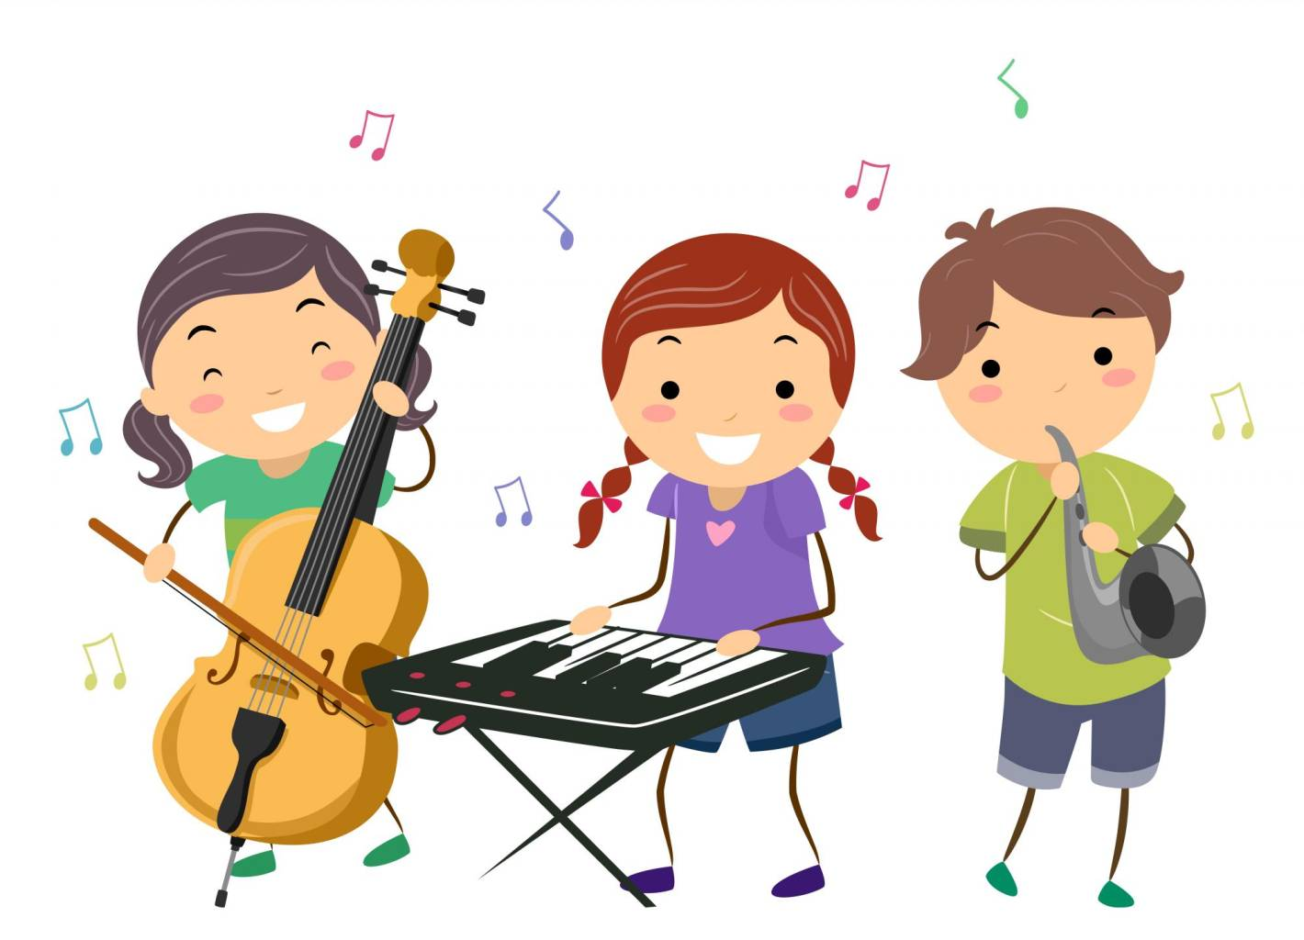

La música estimula la zona derecha del cerebro que está especializada en sentimientos y habilidades especiales visuales y sonoras, como la música o el arte. La música hace que la imaginación del niño/a viaje por diversidad de mundos diferentes, que viva experiencias y emociones que hacen que enriquezca su mente.

Con la letra de las canciones los niños adquieren más habilidades en el lenguaje, sociales, al mismo tiempo que estimula la memoria, la concentración, ampliando su vocabulario. El ritmo de las canciones favorece a la educación auditiva, la expresión, la imaginación y la creatividad de los niños.

**ENTREVISTAS**

**Para niño de preescolar**

¿Te gusta la música?

R= Si

¿Para ti que es la música?

R= Alegría, diversión

¿Qué muisca te gusta escuchar más?

R= Muisca infantil

¿Cómo te sientes al escuchar la muisca?

R= Me siento feliz

**Entrevista a educadora**

¿Por qué es importante enseñar música en nivel preescolar?

R= La muisca refuerza e manera positiva que los niños puedan expresarse mejor

¿Cómo influye la muisca en la educación preescolar?

R= Se ve reflejado en el aprendizaje, ya que estimula la imaginación y creatividad en los niños.

¿Qué muisca les pone a los niños?

R= Muisca infantil

¿Pone actividades sobre la muisca?

R= Si, en varias ocasiones

**CONCLUSION**

La música es una gran importancia en la educación de los niños en el proceso de enseñanza y aprendizaje como menciona la educadora. A través de la música, el niño aprende divirtiéndose, desarrolla su creatividad y su imaginación, expresa sus emociones, construye su identidad y se relaciona con los demás.

**BIBLIOGRAFIAS:**

[**https://blog.landr.com/es/la-armonia-en-la-musica/**](https://blog.landr.com/es/la-armonia-en-la-musica/)

[**https://blog.landr.com/es/la-melodia-en-la-musica/**](https://blog.landr.com/es/la-melodia-en-la-musica/)

[**https://concepto.de/ritmo-2/**](https://concepto.de/ritmo-2/)

[**https://www.guiainfantil.com/servicios/musica/beneficios.htm**](https://www.guiainfantil.com/servicios/musica/beneficios.htm)